询价文件
东莞市新锋新能源有限公司需采购一项评估我司拟投资建设的光伏项目屋面增设光伏设备可行性及结构安全性的服务，将进行公开询价，现将相关情况介绍如下：

一、项目名称及内容
1、项目名称：东莞市新锋新能源有限公司宏图科技中心屋面增设光伏设备可行性及结构安全性鉴定服务项目；
2、项目地点：东莞市南城街道东骏路22号；
3、服务期：暂定15个日历日（具体时间以采购人通知为准）；

二、项目发布
本采购项目信息在东莞实业投资控股集团有限公司网站（http://www.dgsy.com.cn/）发布。

三、响应人资格要求

1、投标单位须为在中华人民共和国境内登记注册的具有独立承担民事责任能力的法人或其他组织。【提供《营业执照》复印件（加盖公章）或《事业单位法人证书》复印件（加盖公章）或其他主体证书复印件（加盖公章）】

2、资质要求：响应人须在住房城乡建设局房屋安全鉴定企业信息中备案且在处于可用状态 。【提供查询截图复印件（加盖公章）】

3、业绩要求：具备屋面增设光伏设备可行性及结构安全性鉴定评估经验，要求提供至少2个前述项目业绩。【按合同签订时间为准，须提供合同关键页复印件（包含但不限于合同首页、合同金额页、合同签字页等）、该合同期内任意一期发票复印件，并加盖公章。】

4、未被列入东实集团及下属企业相关领域黑名单。【以东莞实业投资控股集团有限公司发文（东实通〔2021〕44号）、（东实通〔2021〕98号）、（东实通〔2022〕75号）、（东实通〔2023〕37号）、（东实通〔2024〕163号）、（东实通〔2024〕195号）、（东实通〔2025〕157号）为准，如有最新发文通知，按最新文件执行。】

5、本项目不接受联合体报价。

四、采购内容及要求

我司拟投资建设宏图科技中心光伏项目，对宏图科技中心内的2#、3#、6#号楼进行评估增设光伏设备对房屋屋面及整体结构的影响，鉴定增设光伏设备后房屋屋面及整体结构安全度变化，该项目位于东莞市南城街道东骏路22号，建筑结构为混凝土屋面，建筑面积约32735.99平方米（以实际鉴定面积为准），楼栋详情如下。
序号 | 物业名称 | 屋顶面积（㎡） | 层数 | 结构
40 | 宏图科技中心6栋 | 1162.13 | 6 | 水泥建筑
43 | 宏图科技中心3栋 | 2538.83 | 3 | 水泥建筑
44 | 宏图科技中心2栋 | 2268.34 | 8 | 水泥建筑

工作内容包括但不限于：

1、前期准备工作：进场检查鉴定前需制定检查鉴定方案，取得采购人同意方可实施。收集相关原始资料（原设计图纸、地质勘察报告、施工质量保证资料等）、房屋屋面增设光伏设备方案等。

2、图纸校核与图纸测绘：根据原设计施工图对建筑物的结构形式、结构布置、轴网尺寸等进行现场核查。若缺失原设计图纸，则对建筑平面、结构布置、构件等进行现场测量、测绘，现场形成草图，测绘成果最后用制图软件电脑打印。

3、建筑历史调查：调查建筑物的建造年份、使用历史（包括灾害事故、屋面增设改建）、使用环境等。

4、房屋结构现状调查：重点调查房屋结构体系的合理性和稳定性，重点构件之间的联系以及结构构件的变形情况等。

5、对房屋现状缺陷进行调查：对房屋现状内存在安全隐患部位的裂缝、渗漏、破损等情况进行全面检查记录。

6、荷载调查与荷载分析：调查既有建筑物的楼层的使用功能、楼面荷载、房间隔墙荷载、物料堆载、设备荷载、屋面增设光伏前后的荷载变化等，作出全面的荷载分析。

7、结构材料性能检测：当对房屋结构砼质量或其他材料质量有怀疑时，根据房屋现状检查情况，有针对性地对房屋结构提供专项检测方案。

8、房屋倾斜调查：如发现房屋有倾斜，采用经纬仪或全站仪对建筑物进行变形测量。

9、地基基础检查：根据房屋倾斜测量结果、上部结构裂缝检查结果等，依据《民用建筑可靠性鉴定标准》GB50292-2015、《工业建筑可靠性鉴定标准》GB50144-2019对地基基础安全性进行鉴定。必要时进行基础开挖检查。

10、场地环境调查：根据原岩土勘察报告以及周边环境，调查建筑物的场地环境是否存在软弱地基、山坡、土坡、水岸、地下河等。

11、复核验算：根据各项检查检测的结果、屋面拟屋面增设光伏设备方案，依据国家相关规范和标准，对建筑物的受力工作状态进行复核计算。

12、综合分析鉴定评估：根据检查检测结果和复核验算结果，依据国家相关规范和标准，对建筑物拟屋面增设光伏设备方案的荷载变化、承载力安全性进行分析鉴定，列明鉴定分析过程，对现状结构屋面增设光伏的可行性和结构安全性进行鉴定评估，并提出鉴定结论及相应的处理建议。

13、作为有经验的成熟承包人，须无条件完成除上述所列项目外的，因采购人专业经验不足所忽视的但作为一个成熟的承包人所能预见的必须作业内容。

14、鉴定工作完成后，对鉴定过程中抽芯、开凿部分进行泥水恢复。

15、按时出具《鉴定报告）并一式三份给采购人，如鉴定报告中提出需加固补强的，提供后续技术服务和咨询。

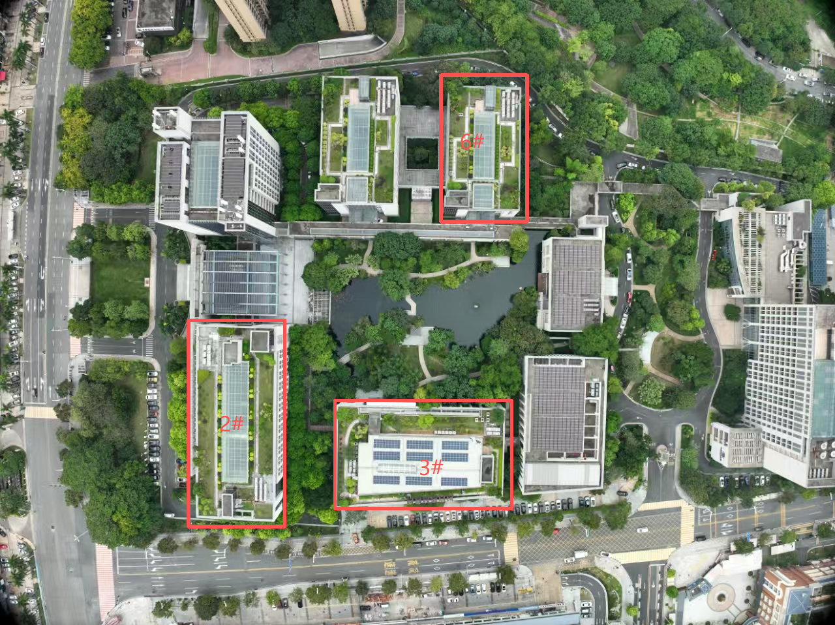
图1-航拍图

五、完成时间

暂定15个日历日（具体时间以采购人通知为准）。

六、支付方式

中标人完成评估报告并经采购人审核通过后,按采购人要求提交足额的增值税专用发票，采购人在收到相应请款资料及发票后15天内一次性付清合同价款。

（税率6%，增值税额按业务发生时国家政策规定增值税率计算。）

七、报价
采购限价：¥98,207.97元（含税）。
本项目发包方式为固定总价包干，实行固定价格报价，包括但不限于：完成本项目的成本、利润、税金、人工费、交通费、会务费、专家评审费等在项目过程中可能产生的一切费用。响应人已充分考虑了本项目服务内容及要求描述工作量可能与最终实际工作量存在差距的风险。

八、定标
本次项目采用询价方式进行采购，将对各供应商响应文件进行审核，并根据质量和服务均能满足采购文件实质性响应要求且报价最低的原则，推荐成交候选供应商（报价相同的，由采购人对投标单位的规模、人员等进行评定，并出具询价报告，排在前面的响应人的最低报价为中标供应商。采购人一致认为响应人报价明显不合理或者低于成本，应当要求响应人在规定时间内提供书面文件予以解释说明，并提供相关证明材料）。
询价结束后，将相关询价情况按程序审批并确定成交人。

九、采取的合同文本
合同签订的依据为询价函、响应文件及补充说明等。确定成交单位后，成交单位在10天内与采购人签订合同。

十、响应文件的组成部分（响应文件本项资料如有不全，则作无效报价处理）
- 报价函（模板）及报价清单（如有，可自拟）；
2、法定代表人身份证明（模板）以及法定代表人身份证复印件；
3、法人授权书（模板）及被委托人身份证复印件；
4、承诺函（模板）；
5、符合“响应人资格要求”对应的证明资料；
6、响应人认为需要提供的其他资料。
响应人须严格按照采购人提供的表单格式报价，响应文件必须装订完整，于骑缝处加盖投标单位企业公章。装有响应文件的文件袋须贴有密封条，于骑缝处加盖企业公章。

十一、响应文件份数
本项目有意向的响应人可在开标截止时间之前递交响应文件，报价人需严格按照要求进行报价。
有意向的响应人，可形成响应文件正本一份（如有，可补充响应文件 PDF 扫描件电子版）

十二、保证金金额及缴纳方式

本项目无保证金额。

十三、开标时间及地址
1、开标时间：2026年4月17日（星期五）下午15:30。
2、响应文件递交
（1）现场递交响应文件
响应人须委派法定代表人或授权委托人按时到开标地址提交响应文件，开标时间后送达的报价文件无效。
响应人现场递交报价文件地址：广东省东莞市松山湖园区新城路5号1栋601室会议室，逾期无效。
联系人：翟先生
联系电话：0769-22899838-864
（2）邮寄递交响应文件
响应人必须确保响应文件密封完好，在开标截止时间前送达采购人处（运费自理，采购人拒收到付件），因邮寄造成报价文件破损无效或文件丢失的责任由响应人自负，因快递派件人员原因造成快递派件问题的责任由响应人自负，开标时间后送达的报价文件无效。
邮寄递交报价收件信息：
收件地址：广东省东莞市松山湖园区新城路5号1栋601室会议室
收件人：翟先生
联系电话：0769-22899838-864

十四、注意事项
1、若响应人未按规定时间将文件送达现场，视为放弃投标资格。
2、采购人向响应人提供的有关资料和数据，是采购人现有的能使响应人利用的资料，采购人对响应人由此而做出的推论、理解和结论概不负责。
3、本项目执行过程中将遵循国家、省、市有关法律、法规、标准、技术规范和规范性文件的最新规定。
4、成交单位对采购文件中技术条款作出的负偏离，采购人如不接受，可要求成交单位以采购文件的要求为准，如成交单位拒绝的，采购人有权取消其成交资格或取消合同。采购人不作任何补偿。
5、本项目仅可提交一个报价方案，提交两个或以上报价方案的响应人视为无效报价。
6、本项目不接受响应人其他附加条件。
7、有下列情形之一的，报价保证金将被没收，并纳入采购人供应商黑名单：
（1）中标后无正当理由放弃中标或不与采购人签订合同。
（2）成交人将本项目转让给他人，或者在报价文件中未说明，且未经采购人同意，将中标项目分包给他人。
（3）报价人提供虚假报价文件或虚假补充文件。

东莞市新锋新能源有限公司（采购人）
2026年4月14日

附件一 响应须知
响应须知
项号 | 内容 | 说明与要求
1 | 项目名称 | 东莞市新锋新能源有限公司宏图科技中心屋面增设光伏设备可行性及结构安全性鉴定服务项目
2 | 建设地点 | 详见《采购文件》
3 | 项目性质 | 详见《采购文件》
4 | 发包要求 | 详见《采购文件》
5 | 质量标准 | 详见《采购文件》
6 | 工期要求 | 详见《采购文件》
7 | 单位资质要求 | 详见《采购文件》
8 | 询价保证金金额及缴纳方式 | 无。
9 | 询价有效期 | 90天
10 | 响应人不得存在的情形 | 1、响应人不得存在下列情形之一，否则采购人有权取消其参与响应资格或成交资格：  （1）为采购人不具有独立法人资格的附属机构（单位）；  （2）被责令停业的；  （3）被暂停或取消投标资格的；  （4）财产被接管或冻结的；  （5）在最近三年内有骗取中标、严重违约、重大质量或安全问题的；  （6）法律法规规定的其他情形；  （7）询价文件规定的其他情形：见询价公告或询价响应须知前附表。  2、响应人在询价活动中有下列行为之一的，应视情节轻重，暂停或取消其参与采购人及东实集团旗下采购项目的资格：  （1）响应人之间相互串通、或与采购人、代理机构、评审委员会成员串通询价，损害采购人或者其他响应人的合法权益的；  （2）向采购人、代理机构、评审委会成员或其他相关工作人员行贿的；  （3）以他人名义询价或以其他方式弄虚作假，骗取成交的；  （4）成交人私自将成交项目转让给他人的，将成交项目肢解后分别转让给他人的；  （5）成交人无正当理由不与采购人订立合同，在签订合同时向采购人提出附加条件，或者不按照询价文件要求提交履约担保的；  （6）响应人捏造事实、伪造材料或者以非法手段取得证明材料进行投诉，给他人造成损失的；  （7）相关工作人员应当回避而不回避的；  （8）其他违法违规的行为。  3、有下列情形之一的，视为响应人串通询价，其响应无效：  （1）不同响应人的响应文件由同一单位或者个人编制；  （2）不同响应人委托同一单位或者个人办理响应事宜；  （3）不同响应人的响应文件载明的项目管理成员或者联系人员为同一人；  （4）不同响应人的响应文件异常一致或者响应报价呈规律性差异；  （5）不同响应人的响应文件相互混装；  （6）不同响应人的响应保证金从同一单位或者个人的账户转出。  4、使用通过受让或者租借等方式获取的资格、资质证书响应的，属于以他人名义询价，其响应无效：  5、有下列情形之一的，属于以其他方式弄虚作假的行为，其响应无效：  （1）使用伪造、变造的许可证件；  （2）提供虚假的财务状况或者业绩；  （3）提供虚假的项目负责人或者主要技术人员简历、劳动关系证明；  （4）提供虚假的信用状况；  （5）其他弄虚作假的行为。  6、响应人相关工作人员与采购人或采购代理机构有以下利害关系之一的，应当回避：  （一）是其主要负责人的近亲属的；  （二）询价活动前3年内与其存在劳动关系，担任其董事、监事，是其控股股东或实际控制人，或存在其他经济利益关系，可能影响询价活动公平公正的；  （三）其他可能影响询价活动公平、公正进行的关系。
 | ……

附件二报价函
报价函

东莞市新锋新能源有限公司：
针对贵司 项目，我司愿意以含税总价人民币xxxx元（大写），¥xxx.00（小写）承接此项目。

响应人名称（加盖公章）：
法定代表人（签名或盖章）：
联系人：
联系电话：
日期：

附件三法人证明

法定代表人身份证明书及法定代表人身份证复印件

东莞市新锋新能源有限公司：
本证明书声明：注册于（国家名称）的 （响应人名称）在下面签字的 （法定代表人姓名、职务）为本公司的合法代表人（须附法定代表人身份证复印件）。
特此证明

响应人名称（加盖公章）：
响应人地址：
法定代表人（签名或盖私章）：
职务：

附件四法人授权书

授权委托书

东莞市新锋新能源有限公司（采购人）：
本委托书声明：在下面签字的（填写法定代表人姓名、职务）代表（填写响应人名称）委托在下面签字的（填写受委托人的姓名、职务）为本公司的合法代表人，就（填写项目名称）项目等相关服务的谈判和合同的执行，以我方的名义处理一切与之有关的事宜（相关身份证复印件须附后）。

本委托书于签字之日起生效，有效期与询价有效期一致，特此声明。

响应人名称（加盖公章）：
响应人地址：
法定代表人（签字或盖章）：
职务：
受委托人（签字或盖章）：
职务：
日期：

附件五承诺函
承诺函
东莞市新锋新能源有限公司（采购人）：
我司就参加 （项目名称）项目投标工作，作出以下承诺：
我公司已充分了解采购项目情况，本次报价完全响应询价文件的要求，我公司所提供的 （服务内容）等于或优于采购人需求，并承诺如不满足采购人需求，采购人有权取消合同并进行违约处罚。

响应人名称（加盖公章）：
响应人地址：
法定代表人（签字或盖章）：
职务：
日期：

